金厢禁毒宣传简报
金厢镇禁毒办公室 2024年2月15日

金厢镇开展禁毒进景区
“禁毒知识赶夜市”宣传活动
迎新春,齐禁毒。为引导春节返乡群众和游客主动了解毒品危害，树立拒毒防毒理念，共建无毒环境。2月15日晚，金厢镇禁毒办组织禁毒办工作人员、金厢社区联防队员到银滩夜市开展禁毒知识宣传活动，通过发放禁毒宣传单，讲解等方式带领大家学习毒品知识。
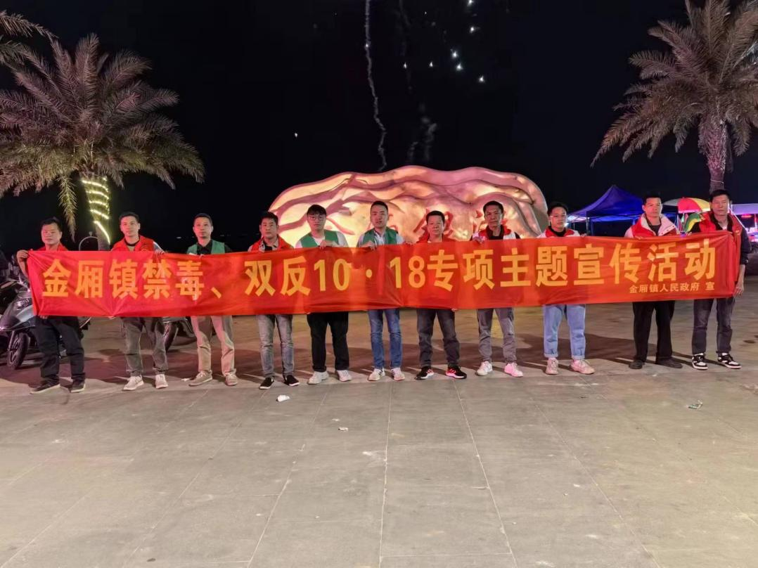

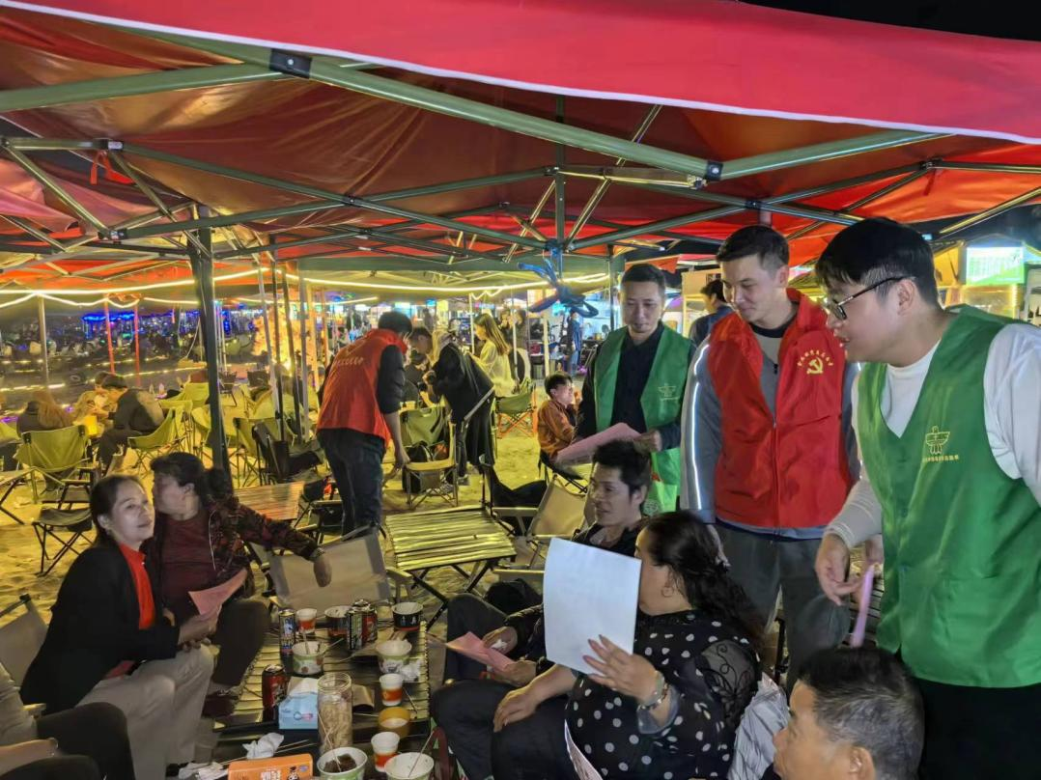

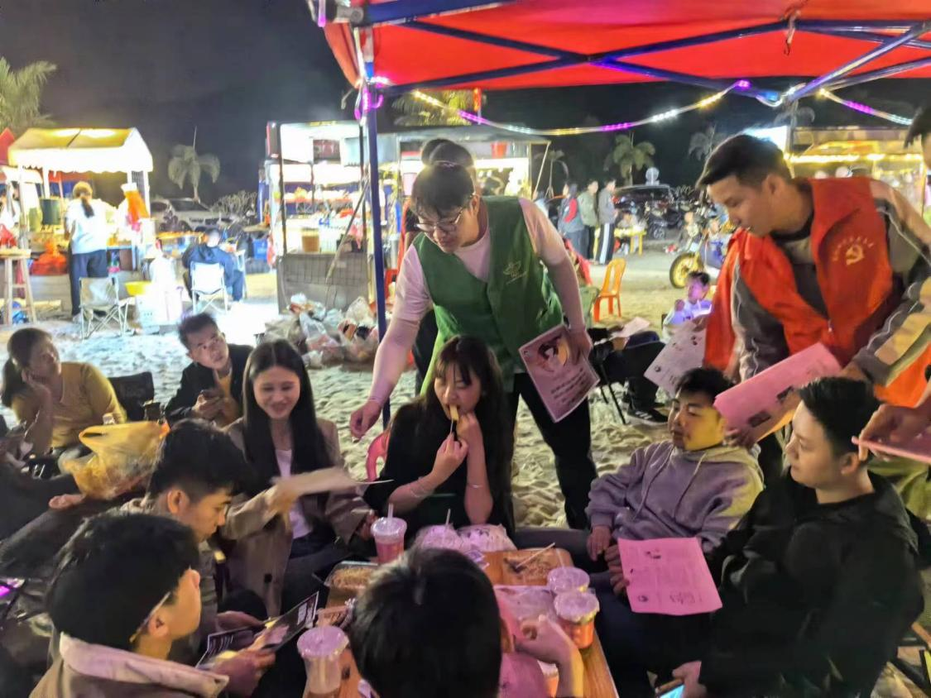

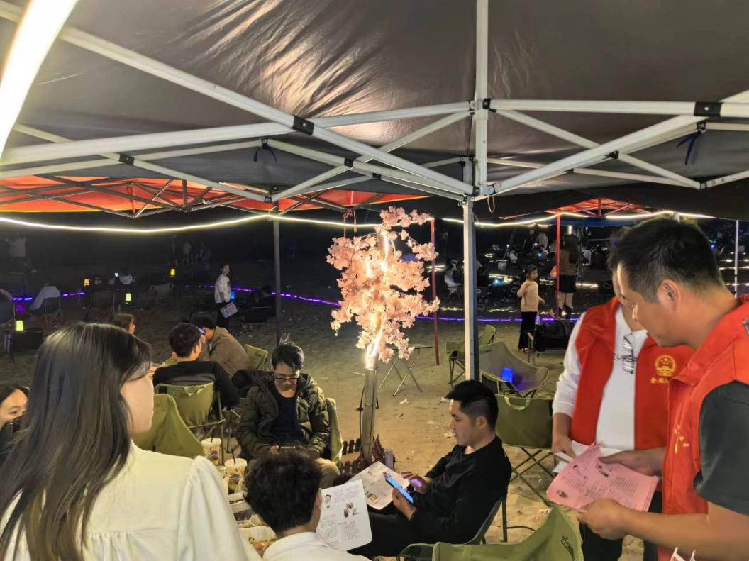

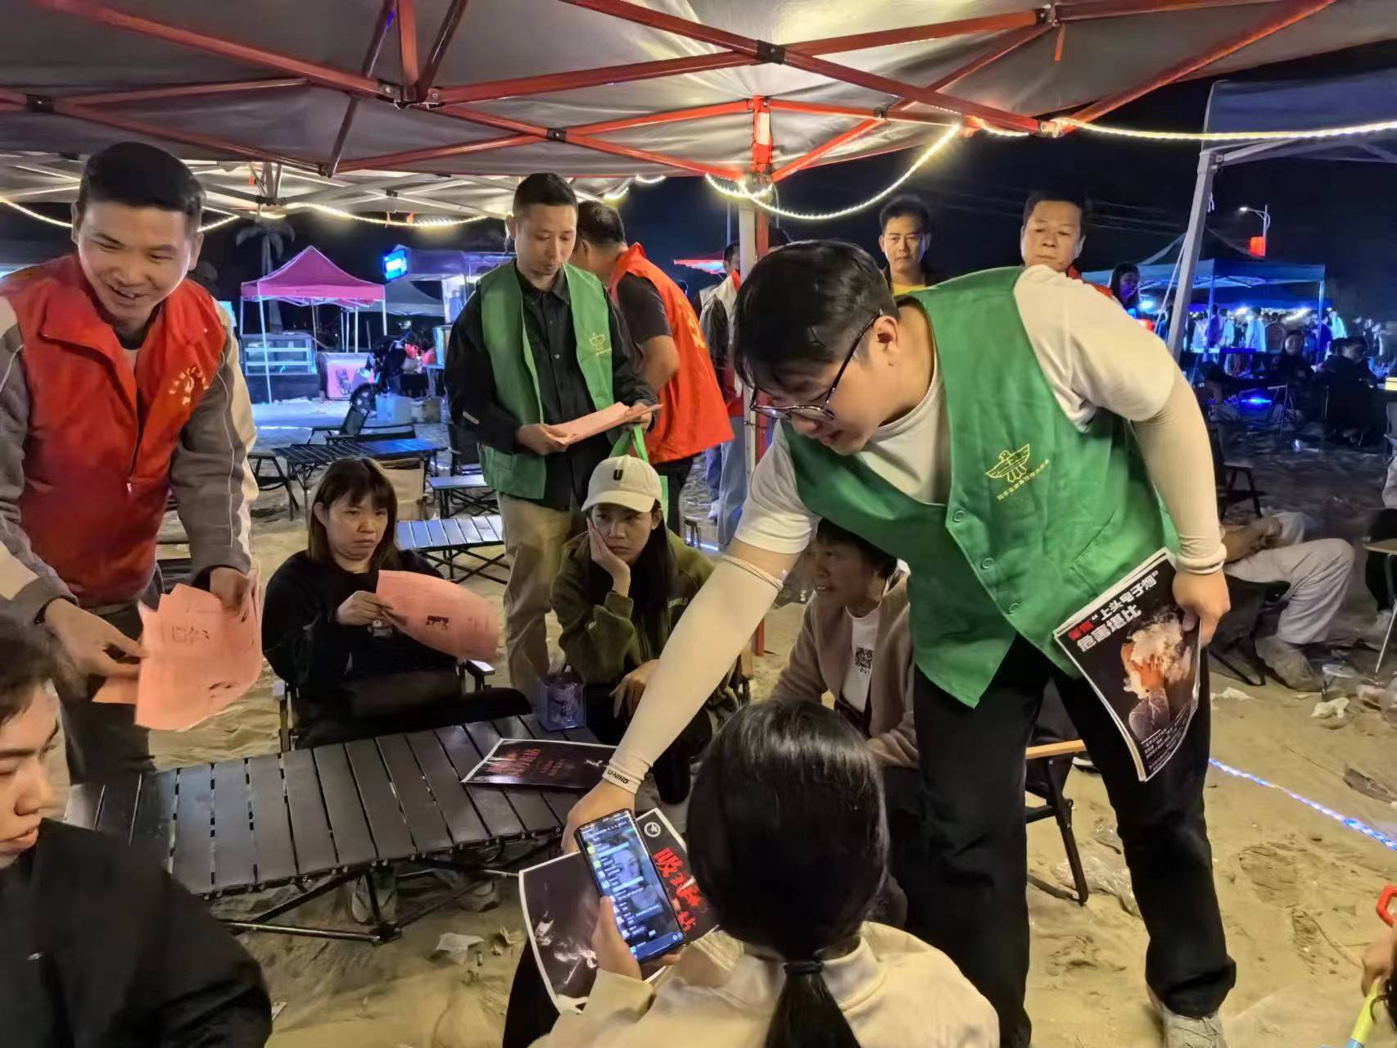

活动累计发放150余份禁毒宣传单，受众达200人次。活动现场氛围轻松热烈，有游客表示，第一次在夜市遇到禁毒宣传，没有想到在休闲的同时，还能学到毒品知识。对活动形式表示肯定，并且通过自己的行动，为禁毒代言，展示自己支持禁毒的态度。本次禁毒宣传活动，将“禁毒＋文旅”与金厢银滩夜间经济特色，以年轻人喜欢、接地气的方式普及毒品知识，发挥春节传统主流文化的积极影响，防范毒品亚文化的侵袭，同时，倡导更多的年轻群体加入禁毒队伍，共同守护城市“烟火气”，为禁毒示范创建工作注入新的活力。

